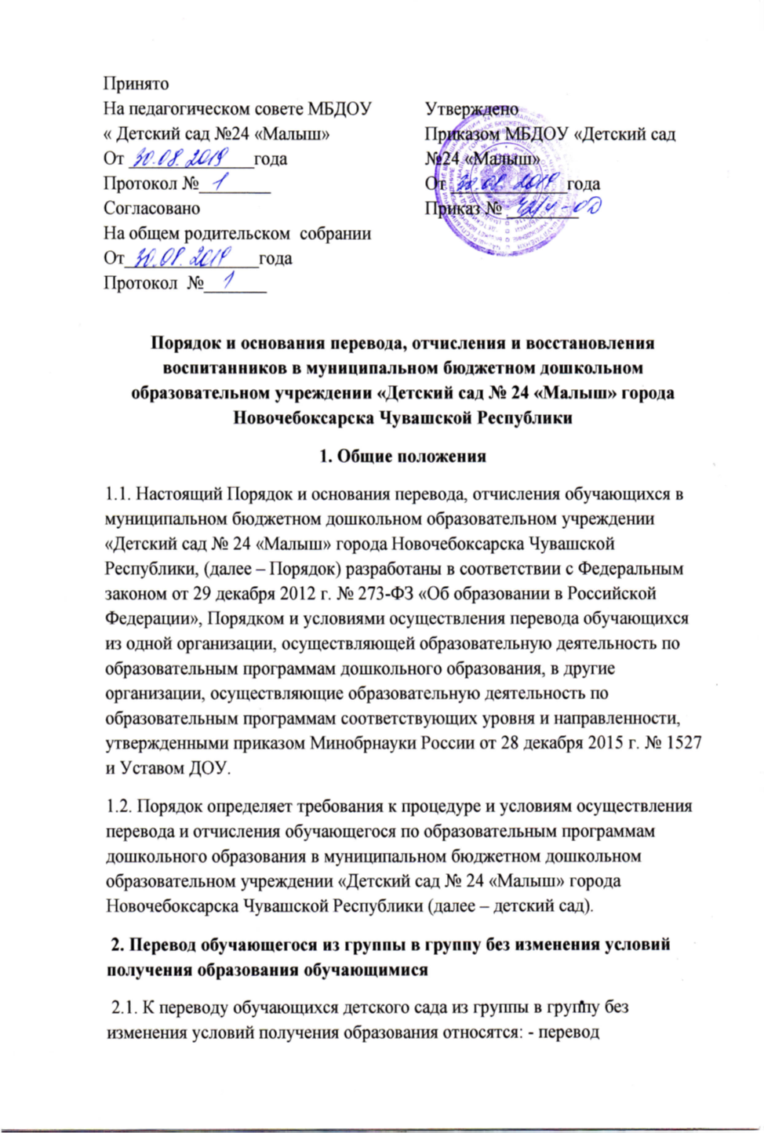
обучающегося по образовательной программе дошкольного образования из одной группы детского сада в другую группу такой же направленности без изменения направленности образовательной программы; - перевод обучающихся из группы по присмотру и уходу без реализации образовательной программы в другую группу по присмотру и уходу без реализации образовательной программы.
2.2. Перевод обучающегося детского сада из группы в группу без изменения условий получения образования возможен: - по инициативе родителей (законных представителей) обучающегося; - по инициативе детского сада.
2.3. Перевод из группы в группу по инициативе родителей (законных представителей) обучающегося возможен при наличии свободных мест в группе, в которую планируется перевод обучающегося.
2.3.1. Перевод по инициативе родителей (законных представителей) осуществляется на основании заявления. В заявлении указываются: а) фамилия, имя, отчество (при наличии) обучающегося; б) дата рождения; в) номер и направленность группы, которую посещает обучающийся; г) номер и направленность группы, в которую заявлен перевод (Приложение 1). 2.3.2. Заявление родителей (законных представителей) о переводе обучающегося из группы в группу регистрируется соответствии с установленными в детском саду правилами организации делопроизводства. Заявление родителей (законных представителей) рассматривается заведующим или ответственным лицом, назначенным заведующим детским садом, в течение 2-х рабочих дней. В переводе может быть отказано только при отсутствии свободных мест в группе, в которую заявлен перевод.
2.3.3. Заведующий издает приказ о переводе обучающегося в течение 2-х рабочих дней с момента принятия решения об удовлетворении заявления родителей (законных представителей) о переводе обучающихся детского сада из группы в группу без изменения условий получения образования.
2.3.4. В случае отсутствия свободных мест в группе, в которую заявлен перевод, заведующим или ответственным лицом на заявлении проставляется соответствующая отметка с указанием основания для отказа, даты рассмотрения заявления, должности, подписи и ее расшифровки. Родители (законные представители) обучающегося уведомляются об отказе в удовлетворении заявления в письменном виде в течение 2-х рабочих дней с даты рассмотрения заявления. Уведомление регистрируется в соответствии с установленными правилами делопроизводства. Копия уведомления об отказе хранится в личном деле обучающегося. Факт ознакомления родителей (законных представителей) обучающегося с уведомлением фиксируется на копии уведомления в личном деле обучающегося и заверяется личной подписью родителей (законных представителей).
2.4. Перевод обучающегося (обучающихся) из группы в группу по инициативе детского сада возможен в случаях: а) изменения количества групп одинаковой направленности, реализующих образовательную программу одинакового уровня и направленности, в том числе путем объединения групп; б) изменения количества групп по присмотру и уходу без реализации образовательной программы, в том числе путем объединения групп.
2.4.1. Перевод обучающегося (обучающихся) детского сада из группы в группу без изменения условий получения образования по инициативе детского сада оформляется приказом. При переводе должно быть учтено мнение и пожелания родителей (законных представителей) обучающегося (обучающихся) с учетом обеспечения требований законодательства к порядку организации и осуществления образовательной деятельности по образовательным программам дошкольного образования. Получение письменного согласия родителей (законных представителей) обучающегося (обучающихся) на такой перевод не требуется.
2.4.2. Решение детского сада о предстоящем переводе обучающегося (обучающихся) с обоснованием принятия такого решения доводится до сведения родителей (законных представителей) обучающегося (обучающихся) не позднее чем за 5 рабочих дней до издания приказа о переводе.
2.4.3. При переводе более 20 обучающихся детского сада из группы в группу без изменения условий получения образования решение о переводе (без указания списочного состава групп) с обоснованием принятия такого решения размещается на информационном стенде детского сада и на официальном сайте детского сада в сети Интернет. Издание приказа о переводе в этом случае осуществляется с учетом мнения совета родителей (законных представителей) обучающихся.
3. Перевод обучающегося из группы одной направленности в группу другой направленности
3.1. Перевод обучающегося по образовательной программе дошкольного образования из группы детского сада одной направленности в группу другой направленности возможен только по инициативе родителей (законных представителей) обучающегося при наличии свободных мест в группе, в которую планируется перевод обучающегося.
3.2. Перевод обучающихся с ограниченными возможностями здоровья осуществляется на основании рекомендаций психолого-медико-педагогической комиссии.
3.3. Перевод обучающегося из группы одной направленности в группу детского сада другой направленности осуществляется на основании заявления родителей (законных представителей). В заявлении указываются: а) фамилия, имя, отчество (при наличии) обучающегося; б) дата рождения; в) номер и направленность группы, которую посещает обучающийся; г) номер и направленность группы, в которую заявлен перевод. К заявлению родителей (законных представителей) обучающегося с ограниченными возможностями здоровья прилагаются рекомендации психолого-медикопедагогической комиссии.
3.3.1. Заявление родителей (законных представителей) о переводе обучающегося из группы в группу регистрируется соответствии с установленными в детском саду правилами организации делопроизводства. Заявление родителей (законных представителей) рассматривается заведующим или ответственным лицом, назначенным заведующим детским садом, в течение 2-х рабочих. В переводе может быть отказано только при отсутствии свободных мест в группе, в которую заявлен перевод.
3.3.2. При принятии решения об удовлетворении заявления родителей (законных представителей) заведующий или ответственное лицо заключает с родителями дополнительное соглашение к договору об образовании по образовательным программам дошкольного образования.
3.3.3. Заведующий издает приказ о переводе обучающегося в течение 2-х рабочих дней после заключения дополнительного соглашения к договору об образовании о переводе обучающегося из группы детского сада одной направленности в группу другой направленности. В приказе указывается дата, с которой права и обязанности детского сада и родителей (законных представителей) обучающихся изменяются.
3.3.4. В случае отсутствия свободных мест в группе, в которую заявлен перевод, заведующим или ответственным лицом на заявлении проставляется соответствующая отметка с указанием основания для отказа, даты рассмотрения заявления, должности, подписи и ее расшифровки. Родители (законные представители) обучающегося уведомляются об отказе в удовлетворении заявления в письменном виде в течение 2-х рабочих дней с даты рассмотрения заявления. Уведомление регистрируется в соответствии с установленными правилами делопроизводства. Копия уведомления об отказе хранится в личном деле обучающегося. Факт ознакомления родителей (законных представителей) обучающегося с уведомлением фиксируется на копии уведомления в личном деле обучающегося и заверяется личной подписью родителей (законных представителей).
4. Перевод обучающегося из группы, реализующей образовательную программу, в группу без реализации образовательной программы
4.1. Перевод обучающегося по образовательной программе дошкольного образования из группы детского сада, в которой реализуется образовательная программа, в группу без реализации образовательной программы возможен: − по инициативе родителей (законных представителей) обучающегося; − по инициативе детского сада.
4.2. Перевод обучающегося из группы в группу по инициативе родителей (законных представителей) обучающихся возможен при наличии свободных мест в группе, в которую планируется перевод обучающегося.
4.2.1. Перевод по инициативе родителей (законных представителей) осуществляется на основании заявления. В заявлении указываются: а) фамилия, имя, отчество (при наличии) обучающегося; б) дата рождения; в) номер и направленность группы, которую посещает обучающийся; г) наименование образовательной программы (в соответствии с договором об образовании); д) номер группы по присмотру и уходу без реализации образовательной программы.
4.2.2. Заявление родителей (законных представителей) о переводе обучающегося из группы в группу регистрируется соответствии с установленными в детском саду правилами организации делопроизводства. Заявление родителей (законных представителей) рассматривается заведующим или ответственным лицом, назначенным заведующим детским садом, в течение 2-х рабочих дней. В переводе может быть отказано только при отсутствии свободных мест в группе, в которую заявлен перевод.
4.2.3. При принятии решения об удовлетворении заявления родителей (законных представителей) заведующий или ответственное лицо заключает с родителями дополнительное соглашение к договору об образовании по образовательным программам дошкольного образования.
4.2.4. Заведующий издает приказ о переводе обучающегося в течение 2-х рабочих дней после заключения дополнительного соглашения к договору об образовании о переводе обучающегося из группы, в которой реализуется образовательная программа, в группу детского сада без реализации образовательной программы. В приказе указывается дата, с которой права и обязанности детского сада и родителей (законных представителей) обучающихся изменяются. 4.2.5. В случае отсутствия свободных мест в группе, в которую заявлен перевод, заведующим или ответственным лицом на заявлении проставляется соответствующая отметка с указанием основания для отказа, даты рассмотрения заявления, должности, подписи и ее расшифровки. Родители (законные представители) обучающегося уведомляются об отказе в удовлетворении заявления в письменном виде в течение 2-х рабочих дней с даты рассмотрения заявления. Уведомление регистрируется в соответствии с установленными правилами делопроизводства. Копия уведомления об отказе хранится в личном деле обучающегося. Факт ознакомления родителей (законных представителей) обучающегося с уведомлением фиксируется на копии уведомления в личном деле обучающегося и заверяется личной подписью родителей (законных представителей).
5. Перевод обучающегося в другую образовательную организацию
5.1. Перевод обучающегося в другую образовательную организацию осуществляется в порядке и на условиях определенных законодательством Российской Федерации: − по инициативе родителей (законных представителей) обучающегося (Приложение 2); − в случае прекращения деятельности детского сада, аннулировании лицензии на осуществления образовательной деятельности; − в случае приостановления действия лицензии детского сада на осуществление образовательной деятельности.
5.2. Заведующий издает приказ об отчислении обучающегося в порядке перевода в принимающую образовательную организацию в порядке, предусмотренном законодательством Российской Федерации. Договор об образовании, заключенный с родителями (законными представителями) обучающегося, расторгается на основании изданного приказа с даты отчисления обучающегося.
6. Отчисление из детского сада
6.1. Прекращение образовательных отношений (отчисление обучающегося) возможно по основаниям, предусмотренным законодательством Российской Федерации: а) в связи с получением образования (завершением обучения); б) досрочно по основаниям, установленным законом.
6.2. При прекращении образовательных отношений в связи с получением образования (завершением обучения) при отсутствии оснований для перевода обучающегося в группу без реализации образовательной программы заведующий издает приказ об отчислении обучающегося.
6.3. Досрочное прекращении образовательных отношений по инициативе родителей (законных представителей) осуществляется на основании заявления. В заявлении указываются: а) фамилия, имя, отчество (при наличии) обучающегося; б) дата рождения; в) номер и направленность группы, которую посещает обучающийся; г) наименование образовательной программы (в соответствии с договором об образовании); д) дата отчисления.
6.3.1. Заявление родителей (законных представителей) об отчислении регистрируется соответствии с установленными в детском саду правилами организации делопроизводства.
6.3.2. Заведующий издает приказ об отчислении обучающегося в течение 2-х рабочих дней с даты регистрации заявления, но не позднее даты отчисления, указанной в заявлении. В приказе указывается дата отчисления обучающегося. Договор об образовании, заключенный с родителями (законными представителями) обучающегося расторгается на основании изданного приказа с даты отчисления обучающегося
. 6.3.3. Заявление родителей (законных представителей) обучающегося об отчислении может быть отозвано в любой момент до даты отчисления, указанной в заявлении. Отзыв заявления об отчислении оформляется в письменном виде и заверяется личной подписью родителей (законных представителей). Отзыв заявления родителей (законных представителей) об отчислении регистрируется в соответствии с установленными в детском саду правилами организации делопроизводства. На отозванном заявлении об отчислении поставляется отметка с указанием даты отзыва заявления.
6.4. Права и обязанности обучающегося, предусмотренные законодательством об образовании и локальными нормативными актами детского сада, прекращаются с даты его отчисления.
7. Восстановление
7.1. Восстановление воспитанников не придусмотрено
7.2. Положение действует до принятия Положения нового образца

Приложение 1.

Заведующему МБДОУ «Детский сад № 24 «Малыш» И.о.заведующему Ивановой О.Л.
________________________________ __________(Ф.И.О. родителя законного представителя) зарегистрированного по адресу: _______________________________ _______________

Заявление
Прошу перевести моего ребенка ______________________________________________ _____________________________________________________________________________ (фамилия, имя, отчество, дата рождения) из группы №___________________________________(общеразвивающей направленности) в группу № __________________________________(общеразвивающей направленности) МБДОУ «Детский сад № 24 «Малыш» города Новочебоксарска Чувашской Республики «____» ___________ 20____ года ______________ / _____________________________ подпись расшифровка подписи

